ข้อมูลการประเมิน

ตัวชี้วัด
- เมื่อเข้าสู่ระบบทรัพยากรบุคคล ให้กดเลือกแถบเมนู “ข้อมูลการประเมิน” ระบบจะทำการแสดงเมนูย่อยทั้งหมดที่มีได้แก่ระบบตัวชี้วัด ตามแผน, ตามตำแหน่ง และงานอื่น ๆ ที่ได้รับมอบหมาย ระบบสมรรถนะ และระบบยุทธศาสตร์ ดังรูปภาพ
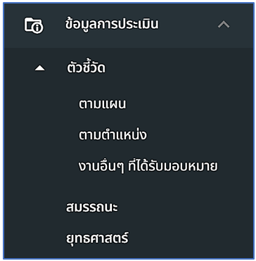
รูปภาพที่ 9 – 1 ระบบข้อมูลการประเมิน

ตัวชี้วัด (ตามแผน)
- คลิกเลือกเมนูย่อย “ตามแผน” ของระบบ “ตัวชี้วัด” ดังรูปภาพ
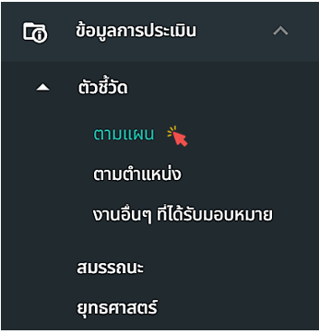
รูปภาพที่ 9 – 2 เมนู “ตามแผน”
- เมื่อเลือกเมนู “ตามแผน” ของระบบ “ตัวชี้วัด” ระบบจะทำการแสดงหน้า “รายการตัวชี้วัดตามแผนฯ” โดยระบบจะทำการแสดงรายการตัวชี้วัดตามแผนฯ ของแต่ละสำนักงานที่คลิกเลือก หากต้องการเพิ่มรายการตัวชี้วัดตามแผนฯ ให้ทำการใช้เมาส์คลิก เพื่อทำการเพิ่มรายการตัวชี้วัดตามแผนฯ ของแต่ละหน่วยงาน/ส่วนราชการ และหากทำการคลิก ระบบจะทำการแสดงเมนูย่อย ซึ่งจะสามารถแสดงประวัติการแก้ไขข้อมูล แสดงรายละเอียดข้อมูล แก้ไขข้อมูล และลบข้อมูลได้
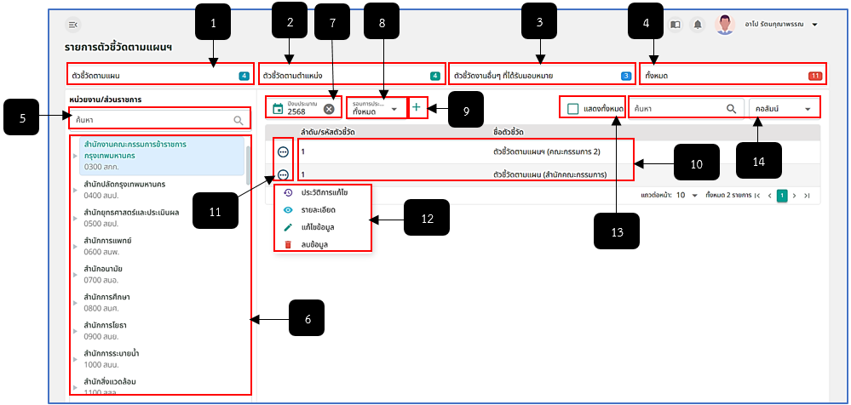
รูปภาพที่ 9 – 3 หน้ารายการตัวชี้วัดตามแผนฯ
หมายเลข 1 ช่องสำหรับแสดงจำนวนตัวชี้วัดตามแผนทั้งหมด
หมายเลข 2 ช่องสำหรับแสดงจำนวนตัวชี้วัดตามตำแหน่งทั้งหมด
หมายเลข 3 ช่องสำหรับแสดงจำนวนตัวชี้วัดงานอื่น ๆ ที่ได้รับมอบหมายทั้งหมด
หมายเลข 4 ช่องสำหรับแสดงจำนวนตัวชี้ทั้งหมดรวมกัน
หมายเลข 5 ช่องสำหรับคลิกเพื่อกรอกข้อมูลที่ต้องการค้นหาหน่วยงาน/ส่วนราชการ
หมายเลข 6 ช่องสำหรับแสดง และคลิกเลือกหน่วยงาน/ส่วนราชการที่ต้องการแสดงรายการตัว
หมายเลข 7 ช่องสำหรับคลิกเลือกปีงบประมาณเพื่อแสดงรายการตัวชี้วัดตามแผนฯ
หมายเลข 8 ช่องสำหรับคลิกเพื่อเลือกรอบการประเมินเพื่อแสดงรายการตัวชี้วัดตามแผนฯ
หมายเลข 9 ไอคอนสำหรับคลิกเพื่อเพิ่มข้อมูลรายการตัวชี้วัดตามแผนฯ
หมายเลข 10 ช่องสำหรับแสดงข้อมูลรายการตัวชี้วัดตามแผนฯ
หมายเลข 11 ไอคอนสำหรับคลิกเพื่อแสดงเมนูย่อยสำหรับจัดการข้อมูลรายการตัวชี้วัดตามแผนฯ
หมายเลข 12 ช่องสำหรับแสดงเมนูย่อย
หมายเลข 13 ช่อง Check Box สำหรับคลิกเพื่อแสดงข้อมูลรายการตัวชี้วัดตามแผนฯ ทั้งหมด
หมายเลข 14 ช่องสำหรับคลิกเพื่อกรอกข้อมูลค้นหารายการตัวชี้วัดตามแผนฯ
- หากต้องการเพิ่มข้อมูลรายการตัวชี้วัดตามแผนฯ ให้ทำการคลิกเลือกหน่วยงาน/ส่วนราชการที่ต้องการเพิ่ม จากนั้นใช้เมาส์คลิก ระบบจะทำการแสดงหน้า “เพิ่มตัวชี้วัดตามแผนฯ” ให้ทำการกรอกข้อมูลให้ครบตามที่ระบบแนะนำ เมื่อทำการกรอกข้อมูลครบเสร็จสิ้น ให้ทำการคลิก และยืนยันการบันทึกข้อมูล
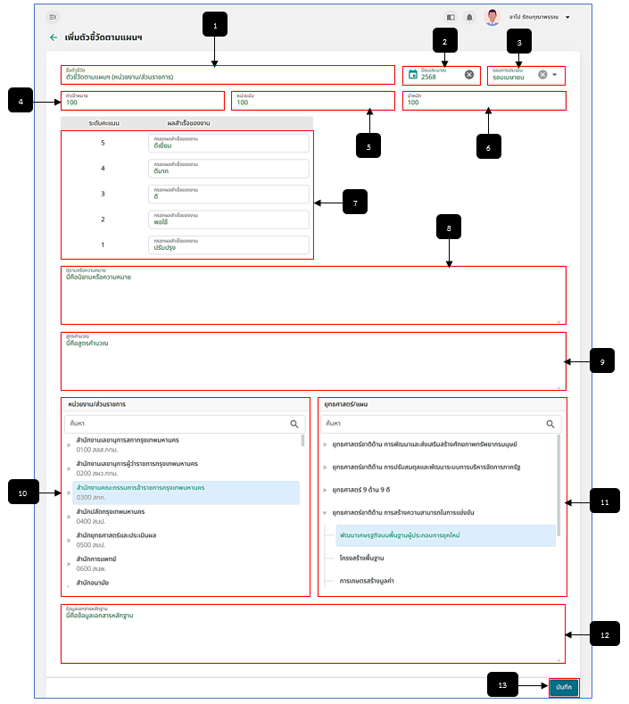
รูปภาพที่ 9 – 4 เพิ่มข้อมูลตัวชี้วัดตามแผนฯ
หมายเลข 1 ช่องสำหรับคลิกเพื่อกรอกข้อมูลชื่อตัวชี้วัดตามแผนฯ
หมายเลข 2 ช่องสำหรับคลิกเพื่อเลือกปีงบประมาณ
หมายเลข 3 ช่องสำหรับคลิกเพื่อเลือกรอบการประเมิน
หมายเลข 4 ช่องสำหรับคลิกเพื่อกรอกข้อมูลค่าเป้าหมาย
หมายเลข 5 ช่องสำหรับคลิกเพื่อกรอกข้อมูลหน่วยนับ
หมายเลข 6 ช่องสำหรับคลิกเพื่อกรอกข้อมูลน้ำหนัก
หมายเลข 7 ช่องสำหรับคลิกเพื่อกรอกข้อมูลผลสำเร็จของงาน ระดับคะแนนที่ 1 - 5
หมายเลข 8 ช่องสำหรับคลิกเพื่อกรอกข้อมูลนิยามหรือความหมาย
หมายเลข 9 ช่องสำหรับคลิกเพื่อกรอกข้อมูลสูตรคำนวณ
หมายเลข 10 ช่องสำหรับคลิกเพื่อเลือกหน่วยงาน/ส่วนราชการที่ต้องการเพิ่มตัวชี้วัดตามแผนฯ
หมายเลข 11 ช่องสำหรับคลิกเพื่อเลือกยุทธศาสตร์/แผน
หมายเลข 12 ช่องสำหรับคลิกเพื่อกรอกข้อมูลข้อมูลเอกสารหลักฐาน
หมายเลข 13 ปุ่มสำหรับคลิกเพื่อบันทึกข้อมูล
- การแสดงข้อมูลประวัติการแก้ไข ให้ทำการใช้เมาส์คลิก ในรายการตัวชี้วัดตามแผนฯ ที่ต้องการ ระบบจะทำการแสดงเมนูย่อย ให้ทำการคลิกเลือกเมนู ระบบจะทำการแสดงหน้า “ประวัติการแก้ไข” และแสดงรายชื่อผู้ที่ทำการแก้ไขข้อมูล
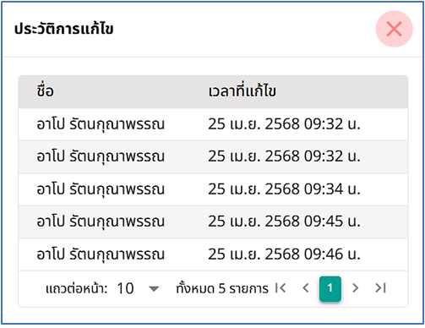
รูปภาพที่ 9 – 5 ประวัติการแก้ไขข้อมูลตัวชี้วัดตามแผนฯ
- การแสดงรายละเอียดข้อมูลตัวชี้วัดตามแผนฯ ให้ทำการใช้เมาส์คลิก ในรายการตัวชี้วัดตามแผนฯ ที่ต้องการ ระบบจะทำการแสดงเมนูย่อย ให้ทำการคลิกเลือกเมนู ระบบจะทำการแสดงหน้า “รายละเอียดตัวชี้วัดตามแผนฯ” โดยไม่สามารถแก้ไขข้อมูลใด ๆ ได้
- การแก้ไขข้อมูลตัวชี้วัดตามแผนฯ ให้ทำการใช้เมาส์คลิก ในรายการตัวชี้วัดตามแผนฯ ที่ต้องการ ระบบจะทำการแสดงเมนูย่อย ให้ทำการคลิกเลือกเมนู ระบบจะทำการแสดงหน้า “แก้ไขตัวชี้วัดตามแผนฯ” จากนั้นทำการแก้ไขข้อมูลตัวชี้วัดที่ต้องการ และเมื่อแก้ไขข้อมูลเสร็จสิ้น ให้ทำการคลิก
และยืนยันการบันทึกข้อมูลทุกครั้งหลังการแก้ไขเสร็จสิ้น
- การลบรายการข้อมูลตัวชี้วัดตามแผนฯ ให้ทำการใช้เมาส์คลิก ในรายการตัวชี้วัดตามแผนฯ ที่ต้องการ ระบบจะทำการแสดงเมนูย่อย ให้ทำการคลิกเลือกเมนู ระบบจะทำการแสดงหน้า “ยืนยันการลบข้อมูล” และทำการคลิกยืนยันการลบข้อมูล ระบบจะทำการลบรายการข้อมูลตัวชี้วัดตามแผนฯ ทันที

